**Atividade Diagrama de classes**

Mauricio Santana dos Santos. **RA:** 01202091

**Caso de Uso**

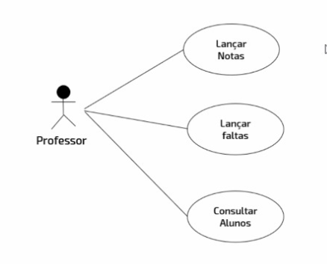

**Protótipo de Tela**

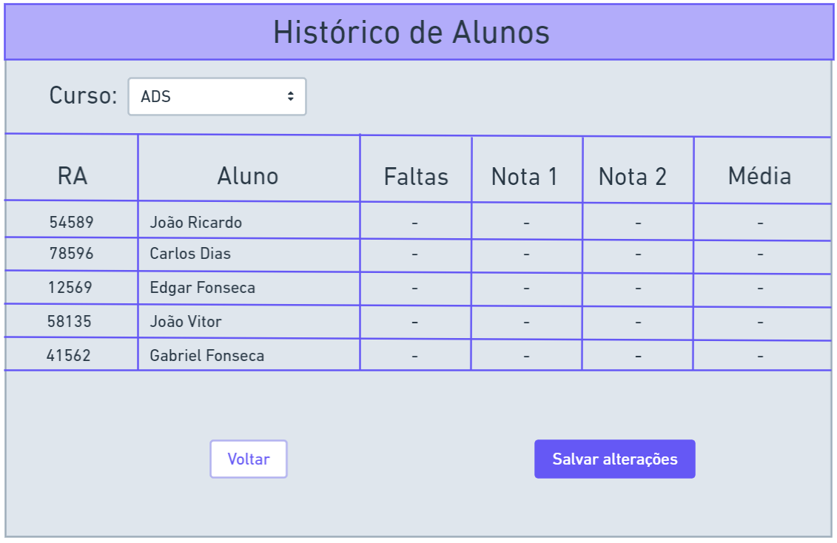

**Diagrama de Classes**

